Порядок проведения сердечно-легочной реанимации
Правила определения наличия пульса, самостоятельного дыхания и реакции зрачков на свет (признаки "жизни и смерти")
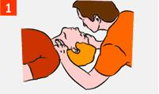 | Определи наличие пульса на сонной артерии. (Пульс есть - пострадавший жив.)
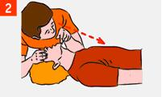 | Прислушайся к дыханию, установи наличие или отсутствие движений грудной клетки. (Движение грудной клетки есть - пострадавший жив.)
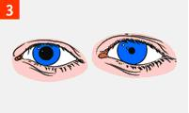 | Определи реакцию зрачков на свет, приподнимая верхнее веко обоих глаз. (Зрачки на свету сужаются - пострадавший жив.)
К реанимации приступай только при отсутствии признаков жизни (пункты 1-2-3).
Последовательность проведения искусственной вентиляции легких
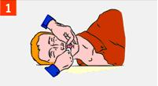 | Обеспечь проходимость верхних дыхательных путей. С помощью марли (платка) удали круговым движением пальцев из полости рта слизь, кровь, иные инородные предметы.
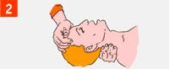 | Запрокинь голову пострадавшего.(Приподними подбородок, удерживая шейный отдел позвоночника.) Не выполнять при подозрении на перелом шейного отдела позвоночника!
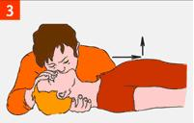 | Зажми нос пострадавшего большим и указательным пальцами. Используя устройство для искусственной вентиляции легких типа "рот-устройство-рот", герметизируй полость рта, произведи два максимальных, плавных выдоха ему в рот. Дай две-три секунды на каждый пассивный выдох пострадавшего. Контролируй, приподнимается ли грудь пострадавшего при вдохе и опускается ли при выдохе.
Последовательность проведения искусственной вентиляции легких
Обеспечь проходимость верхних дыхательных путей. С помощью марли (платка) удали круговым движением пальцев из полости рта слизь, кровь, иные инородные предметы.
Запрокинь голову пострадавшего.(Приподними подбородок, удерживая шейный отдел позвоночника.) Не выполнять при подозрении на перелом шейного отдела позвоночника!
Зажми нос пострадавшего большим и указательным пальцами. Используя устройство для искусственной вентиляции легких типа "рот-устройство-рот", герметизируй полость рта, произведи два максимальных, плавных выдоха ему в рот. Дай две-три секунды на каждый пассивный выдох пострадавшего. Контролируй, приподнимается ли грудь пострадавшего при вдохе и опускается ли при выдохе.

Правила проведения закрытого (непрямого) массажа сердца

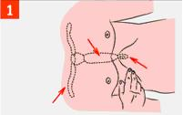 | Определи место расположения мечевидного отростка, как показано на рисунке.
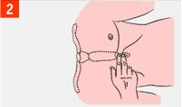 | Определи точку компрессии на два поперечных пальца выше мечевидного отростка, строго по центру вертикальной оси.
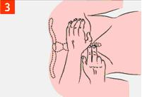 | Положи основание ладони на точку компрессии.
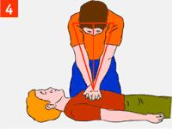 | Компрессии проводи строго вертикально по линии, соединяющей грудину с позвоночником. Компрессии выполняй плавно, без резких движений, тяжестью верхней половины своего тела.
© ГКУ НСО "Центр ГО, ЧС и ПБ НСО" 2021
При полном или частичном использовании материалов ссылка на официальный сайт ГКУ НСО "Центр ГО, ЧС и ПБ НСО" (www.gochs-nso

